**Jenkins pour ubuntu**

$ sudo apt update

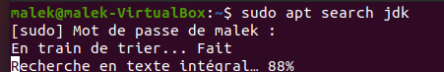

$ sudo apt search jdk

Vous trouvez openjdk11-jre





$ wget -q -O - https://pkg.jenkins.io/debian/jenkins.io.key | sudo apt-key add -

OK



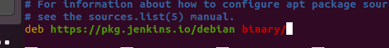

$ sudo nano /etc/apt/sources.list

A la fin vous ajouter

deb https://pkg.jenkins.io/debian binary/

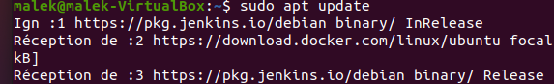

$ sudo apt update

En cas de problème pour la clé taper la commande suivante :

sudo apt-**get** update 2>&1 | sed -ne 's?^.*NO_PUBKEY ??p' | xargs -r -- sudo apt-key adv --keyserver [keyserver.ubuntu.com](http://keyserver.ubuntu.com/) --recv-keys

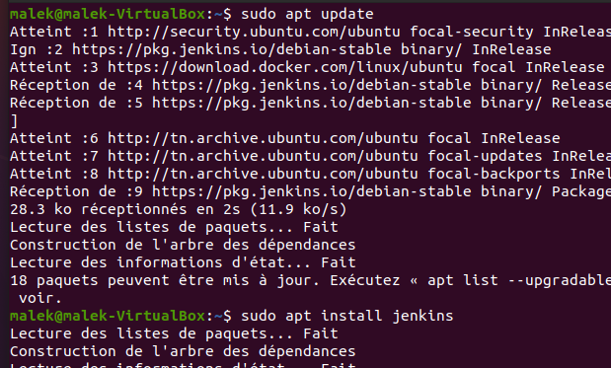

$ sudo apt install jenkins

( en cas de problème changer la version du jdk)

$ sudo systemctl start jenkins

$ sudo systemctl enable jenkins

Navigateur localhost :8080

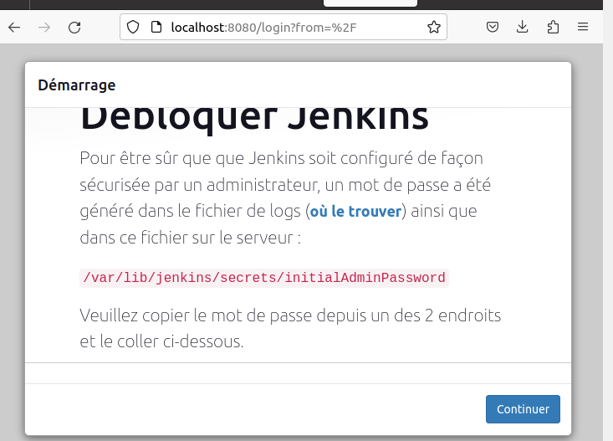

$ sudo cat /var/lib/jenkins/secrets/initialAdminPassword

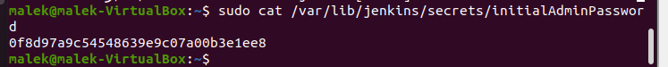

Saisir le mot de passe dans la page web et cliquer sur continuer

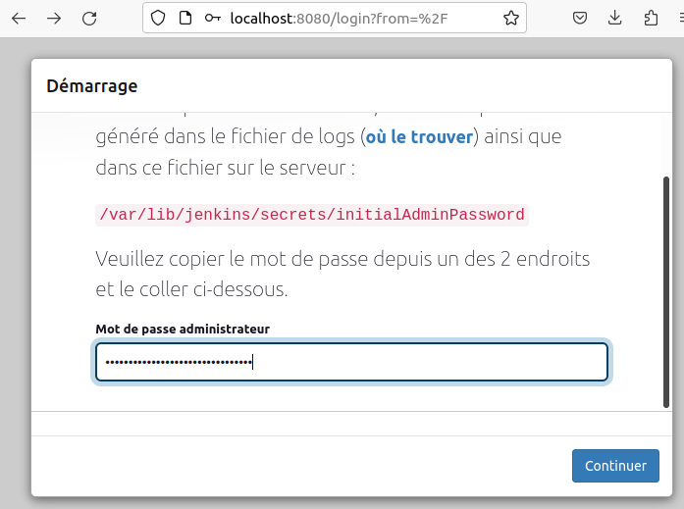

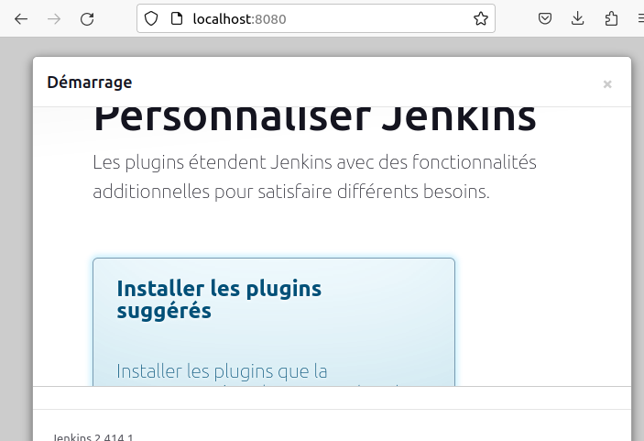

Cliquer sur installer les plugins suggérés

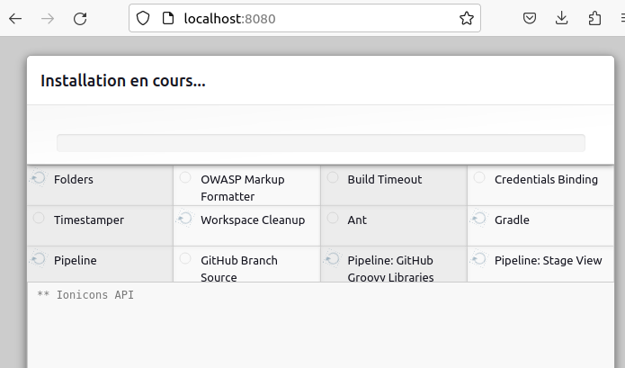

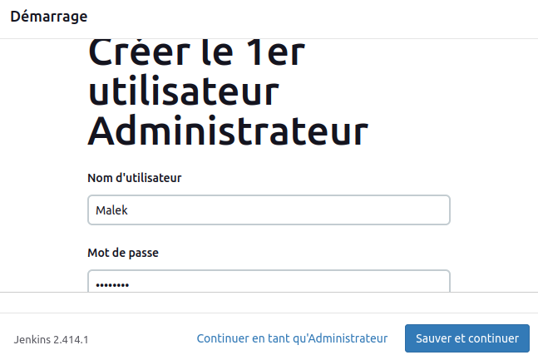

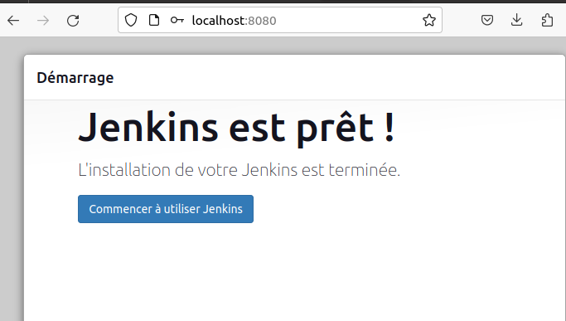

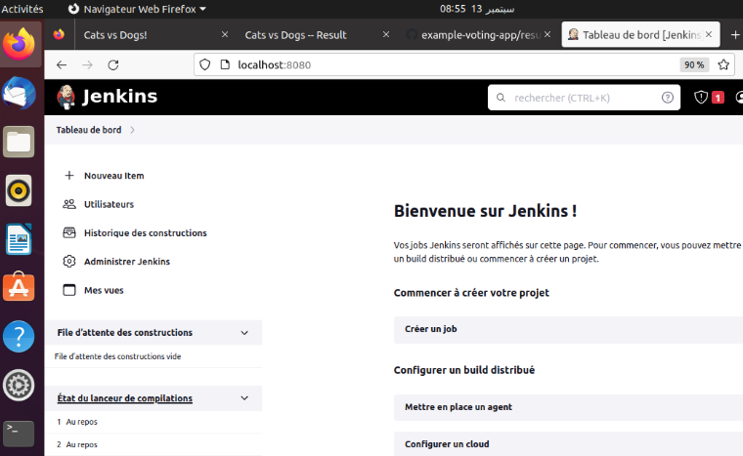

**TP 1**

Cliquer sur administrer Jenkins

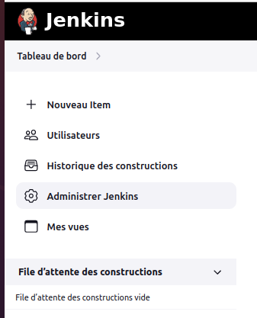

Cliquer sur plugins

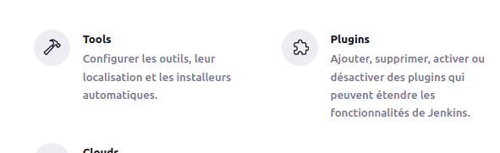

Cliquer sur installed plugins

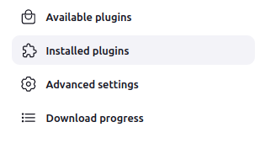

Taper pipe pour vérifier l’existence du plugin pipeline

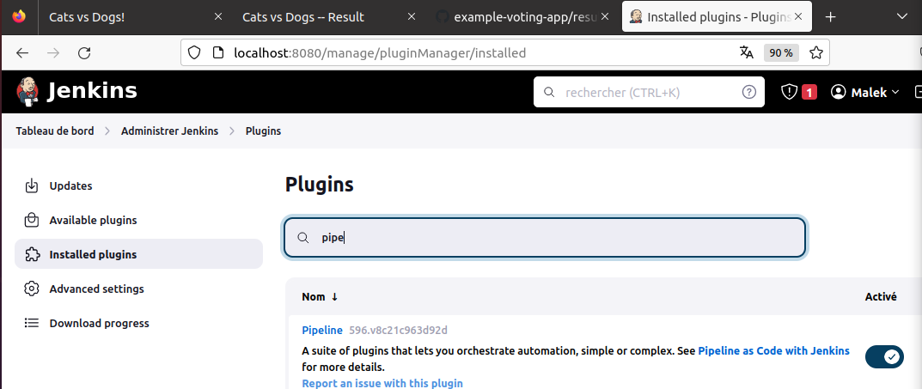

Cliquer sur nouveau Item

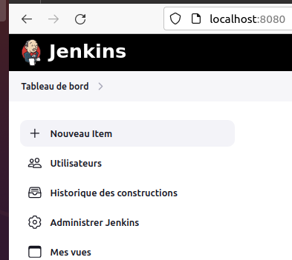

Donner un nom a notre pipeline et cliquer sur pipeline et cliquer sur OK en bas

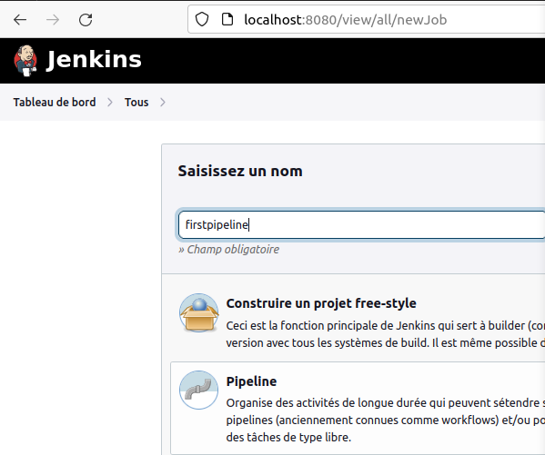

Cliquer sur pipeline

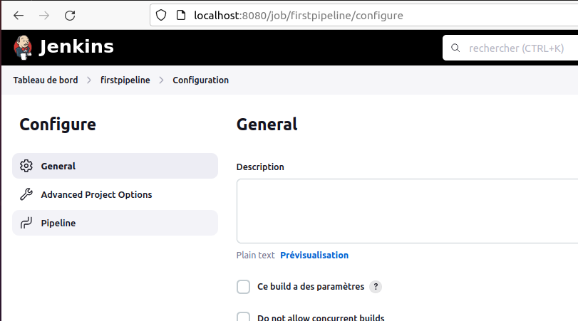

Choisir Hello world et cliquer sur save

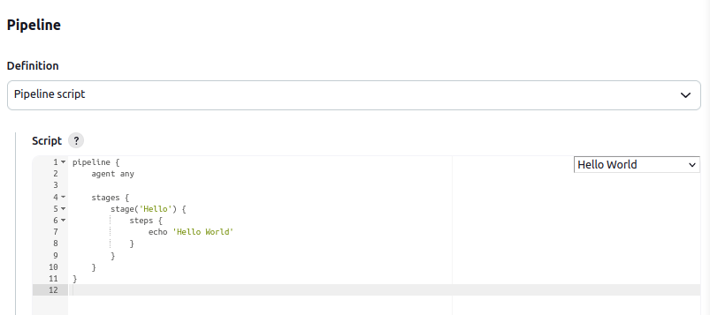

Cliquer sur lancer un build

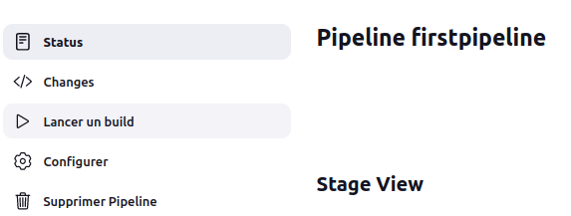

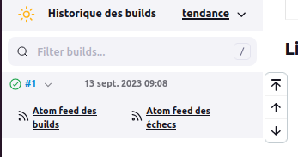

Cliquer sur console output

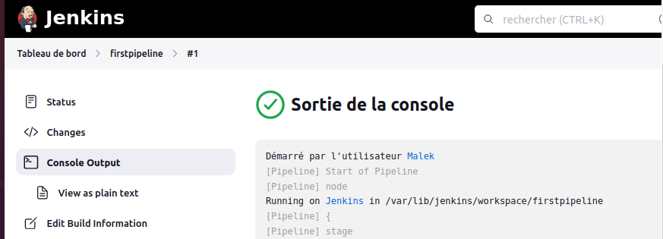

Cliquer sur configurer

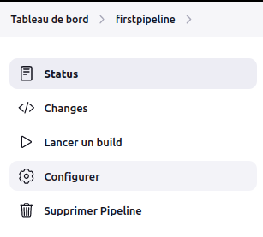

Cliquer sur pipeline

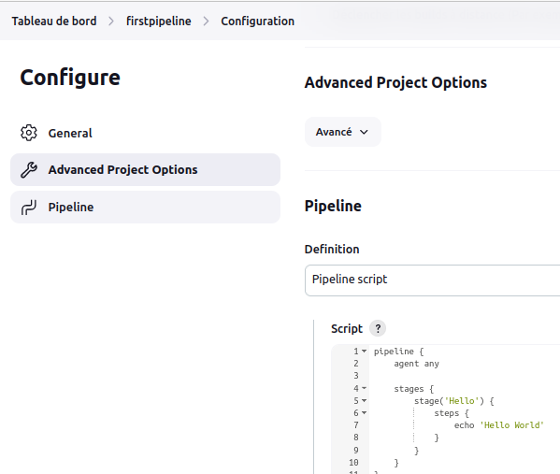

Modifier le script et sauvegarder

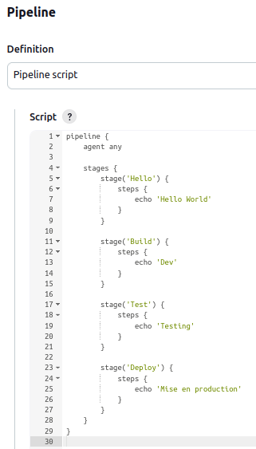

Cliquer sur save

Cliquer sur lancer un build

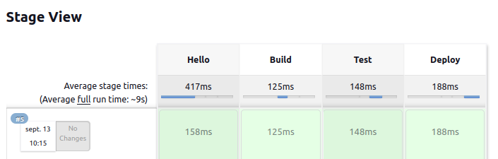

Cliquer sur console Output

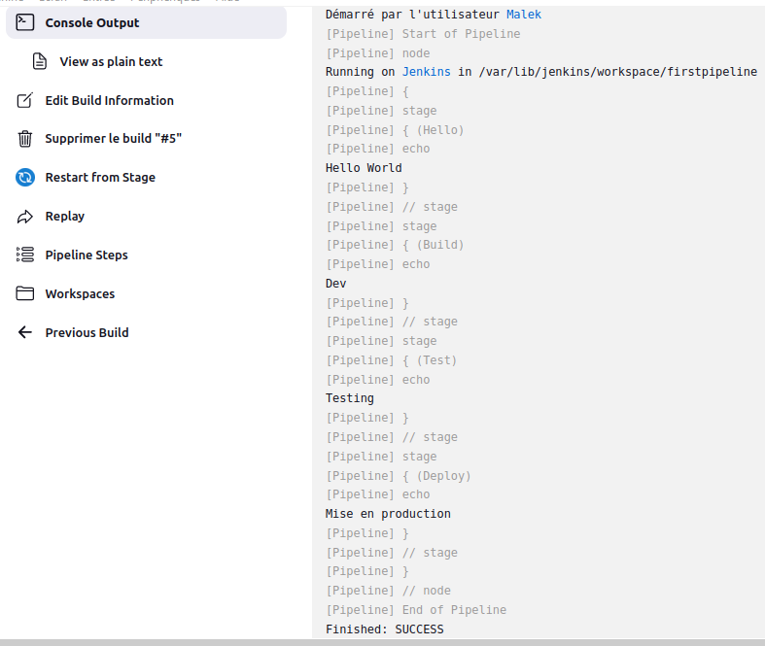

Accéder a votre Github

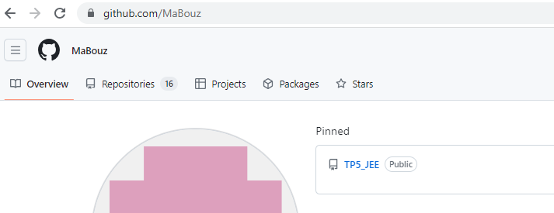

Dans repositories cliquer sur New

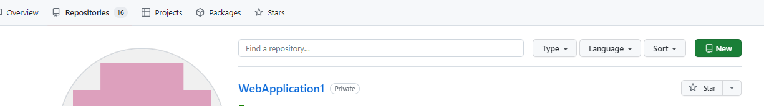

Adonner un nom a votre nouveau répertoire et cliquer sur create en bas

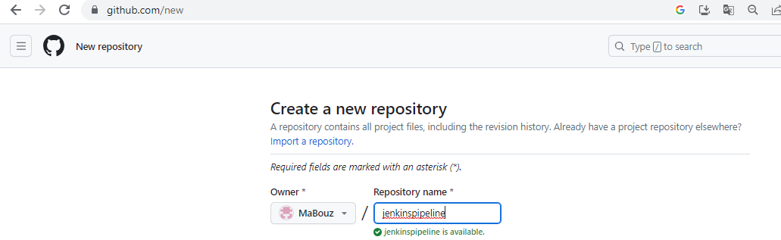

Cliquer sur new File

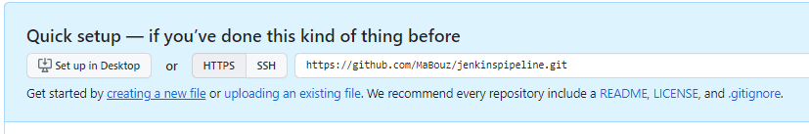

Saisir le script

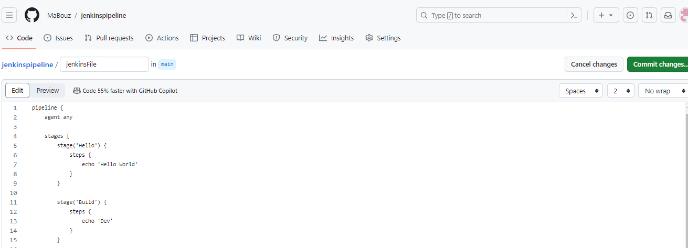

Créer un nouveau item pipeline

Choisir pipeline scipt from SCM

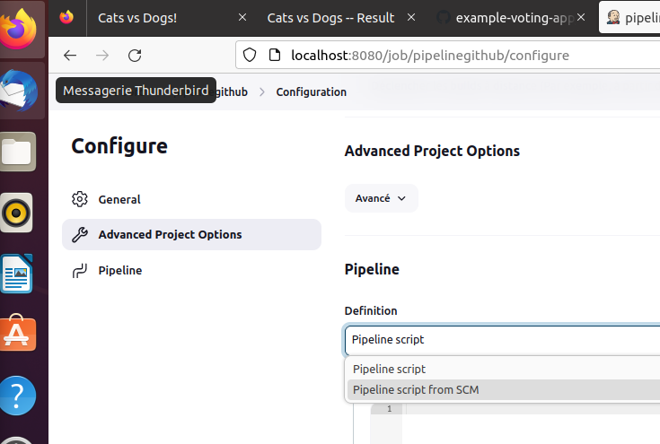

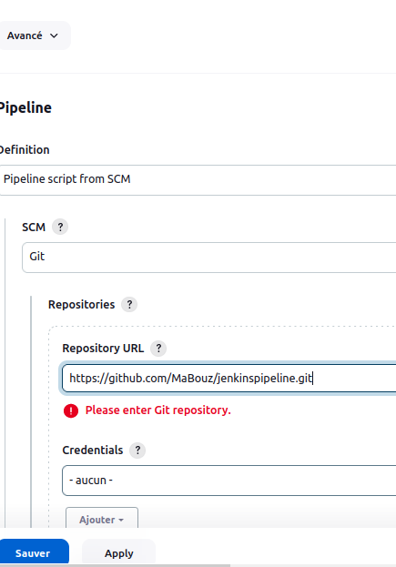

Cliquer sur ajouter

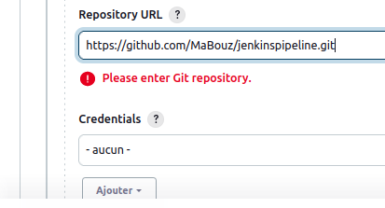

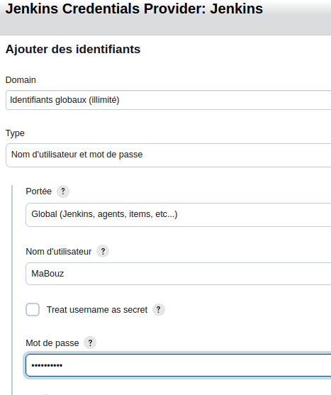

Et cliquer sur ajouter

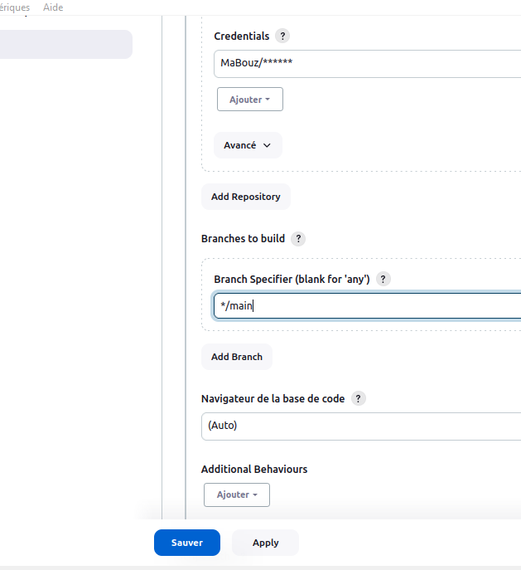

Changer Master par main

Vérifier le nom en bas jenkinsfile (comme dans le Répertoire github)

Et lancer le Build

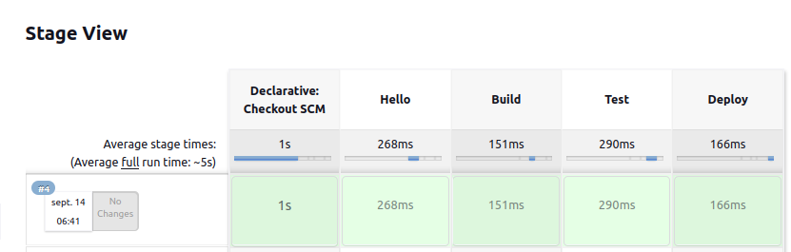

**Installation Jenkins**

**Télécharger jenkins pour windows**

https://www.jenkins.io/download/

Il faut installer Jdk

**Trouver le code secret dans le dossier**

C:\Windows\System32\config\systemprofile\AppData\Local\Jenkins\.jenkins\secrets

**Choisir plugins suggérés pour l’installation**